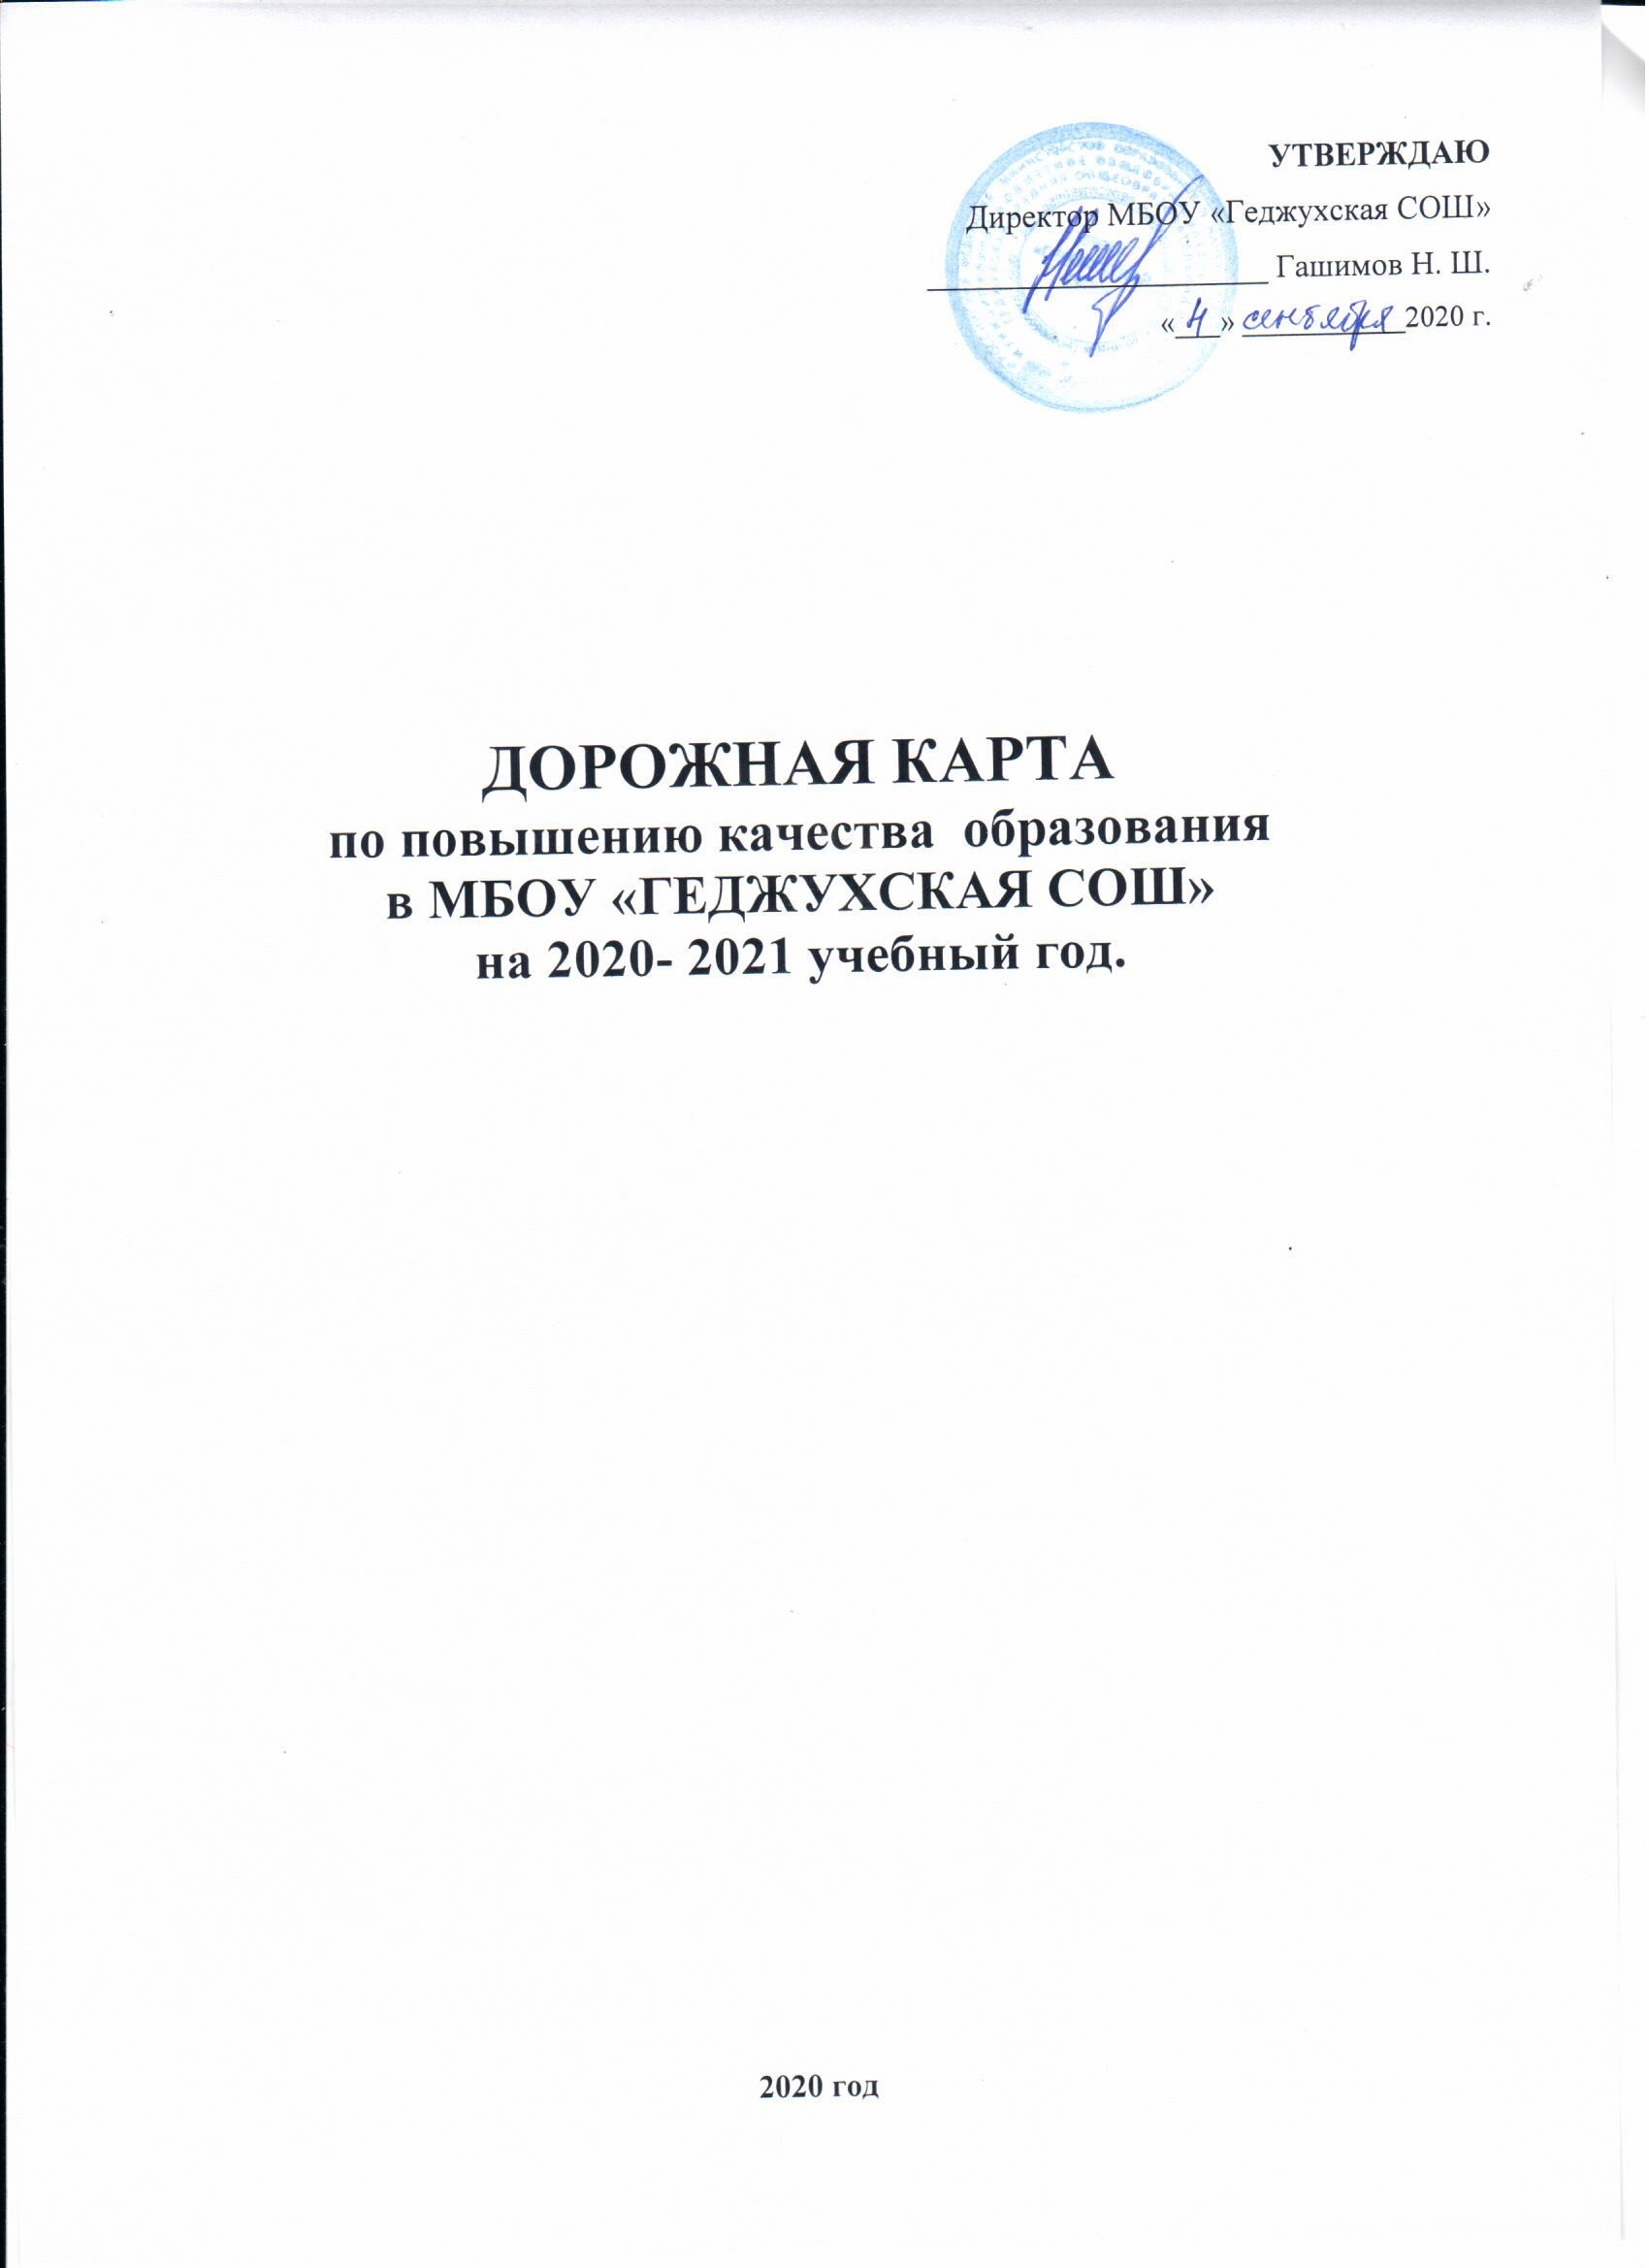

**ИТОГИ 2019 – 2020 учебного года:**

На конец 2019-2020 учебного года в школе функционирует 38 класс-комплектов.

|  |  |  |  |  |  |  |  |  |  |  |  |  |  |
| --- | --- | --- | --- | --- | --- | --- | --- | --- | --- | --- | --- | --- | --- |
| **Класс** | **Кол-во** | | **Не успевают** | | | | **учатся** | | | | | **% успев** |  |
| **На нач** | **На кон** |  | **Не успев** | **С 1 «2»** | **2 и бол «2»** | **На 5 и 4** | **отличн** | **С 1 -2«4»** | **3 и бол «4»** | **1-2 «3»** | **% кач** |
| **1-4 кл** | 372 | 365 |  | 0 | 0 | 0 | 190 | 81 | 39 | 70 | 73 | 100,0 | 52,1 |
| **5-9 кл** | 286 | 282 |  | 7 | 6 | 1 | 104 | 36 | 15 | 54 | 15 | 97,5 | 36,9 |
| **10 – 11 кл** | 65 | 66 |  | 1 | 1 | 0 | 31 | 9 | 9 | 13 | 1 | 98,5 | 47,0 |
| **Общ ит** | 723 | 713 |  | 8 | 7 | 1 | 325 | 126 | 63 | 137 | 89 | 98,9 | 45,6 |

Анализ результатов учебного года показывает, что самые высокие показатели учебы в 1 – 4 классах. Однако с годами и в связи с возрастными особенностями детей и увеличением сложности программы и с уменьшением мотивации к учебе эти показатели резко ухудшаются в среднем звене. Выпускные классы, мотивированные на получение аттестата, средний балл, которого учитывается при поступлении в СУЗы и подготовка к успешной сдаче ЕГЭ, для учащихся желающих поступить в ВУЗы снова улучшают свои показатели в качестве образования. К, сожалению, есть дети с низкой учебной мотивацией и слабыми способностями: 713 учеников (55%) - имеют средний показатель успеваемости, так называемые «троечники», и 8 неуспевающих учеников (1.1%). В основном почти все ученики из перечисленных категорий очень медленно усваивают материал, не осваивают закрепление, не готовы к уроку, часто формально выполняют домашние задания.

**Приоритетные направления по обеспечению качества образования**

**Цели:**

1. Повышение качества образования по школе.
2. Совершенствование организации учебного процесса.
3. Совершенствование внутришкольной системы управления качеством образования

**Задачи:**

1.Проанализировать состояние организации и управления качества образования в школе.

2.Создать условия для успешного усвоения учащимися учебных программ.

**Ожидаемые результаты:**

1. Сохранение здоровья учащихся.
2. Достижение качества образования обучающихся школы не ниже среднего по району.
3. Рост познавательной мотивации учащихся
4. Увеличение количества учащихся, участвующих в олимпиадах, конкурсах и проектах

Анализ учебно-воспитательной деятельности школы производится:

1. На августовском педагогическом совете по анализу работы школы
2. На заседаниях предметных методических объединений по анализу деятельности за отчетный период
3. Заседания методического совета по анализу деятельности за отчетный период

В результате проведенного анализа выявлены следующие проблемы:

|  |  |  |
| --- | --- | --- |
| **Проблема** | **Меры по устранению** | **Отметка о выполнении** |
| Пробелы в знаниях и трудности в освоении отдельных тем у некоторых учащихся | Проведение дополнительных занятий |  |
| Пассивность со стороны учащихся с высоким уровнем знаний | Проведение олимпиад, предметных недель. Индивидуальная работа с одаренными детьми. |  |
| Недостаточно прочное освоение учебного материала, пройденного за год. | Организация текущего повторения материала. |  |
| Проблема успешного проведения промежуточной аттестации, ВПР и ГИА | Организация повторения, тренировочных и контрольных работ. Консультирование учащихся, |  |
| Наличие обучающихся, имеющих академическую задолженность. | Организация индивидуальных занятий с детьми, испытывающих трудности в обучении. | . |

Для исправления выявленных недостатков составлен план работы школы по повышению качества образования:

**НАПРАВЛЕНИЯ РАБОТЫ:**

1. Общая работа
2. Работа с учителями школы по повышению качества образования.
3. Работа с учащимися по повышению качества знаний.
4. Работа с родителями по повышению качества образования учащихся.

|  |  |  |  |
| --- | --- | --- | --- |
| **СРОКИ** | **МЕРОПРИЯТИЯ** | **ОТВЕТСТВЕННЫЕ** | **ИТОГ** |
|  | **ОБЩАЯ РАБОТА** |  |  |
| сент | 1. Проверка календарно-тематического планирования.  2.Беседы с выпускниками по выбору предметов для итоговой аттестации. | Зам. дир УВР  Классные руководители | Справка |
| окт | 1.Проведение школьного этапа Всероссийской олимпиады школьников по предметам.  2. Проведение ВПР в 5х, 8х классах  3. Проведение классных, совместно с учащимися, родительских собраний в 9 –х и 11 – х классах о выборе обучающимися предметов для сдачи итоговой аттестации в форме ЕГЭ и ОГЭ; В 9-м классе об экзамене говорение как форме допуска к сдаче ОГЭ, в 11 классе родительское собрание об итоговом сочинении, как форме допуска к итоговой аттестации.  4.Проведение контроля знаний условно переведённых обучающихся | Зам. дир по УВР  Учит-предметн  Директор школы  Зам дир по ВР  Зам дир по УВР  Учит предметн | Справка  Классные собран  Протокол  Приказ по школе |
| нояб | 1.Посещение администрацией уроков в 9,11 классах.  2.Участие выпускников в школьных и районных предметных олимпиадах  3. Беседы с учащимися о выборе предметов для пробных ЕГЭ  4. Проверка тетрадей для контрольных работ учащихся 9, 11 классов. | Директор школы  Зам дир по УВР  Кл. рук  Учит предм  Кл. рук  Зам дир по УВР | Совещание при директоре  Протоколы  Приказ по школе |
| дек | 1.Классно-обобщающий контроль в 9 и 11 кл.  2. Административные контрольные работы за 1 полугодие по всем предметам в 9 и 11 классах.  3.Анализ участия выпускников в районных олимпиадах и результатов пробных ЕГЭ и ОГЭ.  4. Подведение итогов обучения выпускников по математике и русскому языку в I полугодии.  5. Организация дополнительных занятий с учащимися, имеющими спорные оценки по предмету, а так же со слабоуспевающими.  6. Проведение промежуточного контроля знаний в 3-8, и 10 х классах | Зам дир по УВР  Руководит ШМО рус-яз и матем  Учит предметн  Зам дир по УВР | Педсовет |
| янв | 1.Проверка прохождения учебных программ и выполнения стандартов по предметам.  2.Организация дополнительных индивидуальных занятий с учащимися, имеющими трудности в усвоении базисного компонента по русскому языку и математике.  3. Проверка классных журналов с целью выявления накопляемости отметок и объективности их выставления.  4. Проведение классных, совместно с учащимися, родительских собраний о качестве подготовки к итоговой аттестации; о правилах поведения обучающимися в ППЭ (о недопустимости использования сотовых телефонов, справочного материала) | Зам дир по УВР  Руководит ШМО рус-яз и матем  Учит предметн  Зам дир по УВР  Зам дир по ВР  Кл. рук 9, 11 кл. | Справка  Классные собрания |
| фев | 1.Классно-обобщающий контроль в 9 классе.  2. Проверка тетрадей для контрольных работ учащихся 5-8, 10 классов.  3. Взаимопосещение уроков по подготовке к ЕГЭ по математике, русскому языку, физике, биологии, обществознанию, английскому языку, химии и истории.  4. Организация дополнительных занятий с учащимися, имеющими спорные оценки по предмету, слабоуспевающими | Директор  Зам дир по УВР  Учителя предметники  Руководители ШМО | Совещание при директоре. Заседания М/О |
| март | 1.Пробные ЕГЭ и ОГЭ в 9 классе по русскому языку и математике.  2. Анализ итогов третьей четверти по классам.  3. Организация повторения по математике и русскому языку при подготовке к ЕГЭ и ОГЭ в 9-х, 11-х кл | Директор  Зам дир по УВР  Руководит ШМО рус-яз и матем  Учит предметн | Совещание при директоре. |
| апр | 1. Проверка прохождения учебных программ и выполнения стандартов по всем предметам учебного плана.  2. Ознакомление учителей, учеников и их родителей с расписанием итоговой аттестации, документацией по проведению итоговой аттестации.  3. Проведение школьных пробных ЕГЭ и ОГЭ по остальным предметам, выбранными обучающимися для сдачи.  4. Проведение ВПР (по предметам предлагаемых на сайте ВПР в 5 – 7 классах, в 8, 10 по выбору школы) | Директор  Зам. дир по УВР  Зам. дир по ВР  Классные руководит  Руководит ШМО  Учит предметн  Руководит ШМО  Учит предметн | Справка. Классные собрания. Заседания М/О |
| май | 1.Организация консультаций к подготовке к ЕГЭ и ОГЭ по предметам  2.Проведение промежуточного контроля знаний в 5 – 8, 10 классах.  3.Проверка классных журналов с целью выявления накопляемости отметок и объективности их выставления.  4.Подготовка учащихся выпускных классов к итоговой аттестации в формате ГИА и ЕГЭ (в том числе и психологическая). | Зам. дир по УВР  Руководит ШМО  Учит предметн  Зам дир по УВР  Кл. рук  Учителя предметники  Психолог | Справка  Классные собрания |
| июнь | 1.Анализ результатов итоговой аттестации учащихся 9, 11-классов.  2. Анализ выполнения плана мероприятий по повышению качества образования.  3. Мониторинг результатов образовательной деятельности учащихся 1-х классов  Мониторинг результатов образовательной деятельности учащихся 2-8 и 10-х классов | Директор  Зам. дир по УВР  Учителя предметники | Педсовет |
| В теч года | Проведение пробного ЕГЭ для обучающихся 11 класса   * по математике; * по русскому языку; * по предметам по выбору | Директор  Зам. дир по УВР  Учителя предметники | Аналитич справка |
| В теч года | Проведение пробного ОГЭ для обучающихся 9 класса   * по математике; * по русскому языку; * по предметам по выбору | Директор  Зам. дир по УВР  Учителя предметники | Аналитич справка |
|  | **РАБОТА С УЧИТЕЛЯМИ** |  |  |
| сент | 1. Разработка планов подготовки учащихся к  олимпиадам по предмету 2. Расширение базы наглядных пособий. 3. Разработка рабочих программ для работы с детьми с ОВЗ 4. Проведение родительских собраний с участием учителей-предметников | Зам. директора по УВР, учителя  Классные руководители |  |
| окт | 1. Анализ результатов текущего контроля. 2. Проведение дополнительных занятий по подготовке к ВПР. 3. Выявление детей «группы риска» при сдаче ГИА и организация индивидуальных занятий с ними. |  |  |
| В теч года | 1. Посещение курсов повышения квалификации, районных семинаров, круглых столов. 2. Стимулирование мотивации к обучению в рамках внеурочной деятельности. 3. Организация дополнительных занятий с обучающимися, имеющими спорные отметки по предметам, а также со слабоуспевающими. 4. Работа школьных методических объединений 5. Организация дополнительных занятий с обучающимися, имеющими спорные отметки по предметам, а так же со слабоуспевающими 6. Взаимопосещение уроков |  |  |
| май | Анализ результатов за год |  |  |
|  | **РАБОТА С РОДИТЕЛЯМИ** |  |  |
| В теч года | Индивидуальные встречи с родителями учащихся с низкой успеваемостью, посещение семей, проведение бесед по контролю знаний и помощи в выполнении домашних заданий | Кл рук  Учит предметники |  |
| Индивидуальные встречи с родителями детей с неадекватное восприятие оценочной системы обучения детьми и их родителями. |  |  |
|  | Работа с родителями у которых отсутствует заинтересованность в активном и  результативном участии своих детей в учебном процессе |  |  |
| Работа с родителями детей имеющих неудовлетворительные оценки и «группа риска» при сдаче ГИА |  |  |
|  | **РАБОТА С УЧАЩИМИСЯ** |  |  |
| В теч года | Работа с одаренными детьми: проведение олимпиад, интеллектуальных марафонов, конкурсов, участие в проектной и исследовательской работе и т.п |  |  |
| Сент  окт | Недостаточная адаптированность учащихся 1-х классов к обучению в школе. Проведение тренингов и ролевых игр | Классные руководители |  |
| Проблема преемственности при переходе учащихся 5-х классов из 1-й во 2-ю ступень обучения. | Кл. руководит  Учителя предметники |  |
| Мониторинг уровня готовности первоклассников к обучению в школе |  |  |
| В теч года | Трудности вызванные с изучением новых предметов в 5-8-х классах. Повышенное внимание к учащимся.  Применение здоровьесберегающих технологий. | Кл. руководит  Учителя предметники |  |
| Использование системы поощрений при снижение учебной мотивации |  |  |
| Индивидуальная работа с учащимися с накопленными пробелами знаний и снижение престижа активной познавательной деятельности. |  |  |
| Дополнительные индивидуальные и групповые занятия с учащимися 9, 11 классов при подготовке к сдаче ГИА |  |  |
| Работа с пособиями «Я сдам ОГЭ», «Я сдам ЕГЭ» |  |  |
| Работа с электронными сервисами тренировочных тестированиях (ЕГЭ и ОГЭ) для обучающихся 9, 11 классов |  |  |